|  |  |
| --- | --- |
|  | **Министерство науки и высшего образования Российской Федерации**  **Федеральное государственное бюджетное образовательное учреждение**  **высшего образования**  **«Московский государственный технический университет**  **имени Н.Э. Баумана**  **(национальный исследовательский университет)»**  **(МГТУ им. Н.Э. Баумана)** |

ФАКУЛЬТЕТ **Информатика и системы управления**

КАФЕДРА **Компьютерные системы и сети (ИУ6)**

НАПРАВЛЕНИЕ ПОДГОТОВКИ **09.03.01 Информатика и вычислительная техника**

**Отчет**

|  |  |
| --- | --- |
| **по лабораторной работе № 4** |  |

**Название:**

Исследование способов организации оперативной памяти и взаимодействия процессов

**Дисциплина:** Операционные системы

|  |  |  |  |  |  |
| --- | --- | --- | --- | --- | --- |
| Студент | ИУ6-52Б |  |  | С.В. Астахов | |
|  | (Группа) |  | (Подпись, дата) | | (И.О. Фамилия) |
|  |  |  |  | |  |
| Преподаватель |  |  |  | | А.М. Суровов |
|  |  |  | (Подпись, дата) | | (И.О. Фамилия) |

Москва, 2021

**Цель работы:** получение теоретических и практических сведений об управлении процессами, потоками и оперативной памятью в UNIX-подобных системах и в Linux в частности.

**Задание:**

1. В текстовом браузере некую страницу и перевести его в фоновый режим.
2. Запустить ещё два экземпляра текстового браузера в фоновом режиме.

**Практическая часть:** Откроем в w3m произвольную веб-страницу и переведем его в фоновый режим нажатием “Ctrl+Z”. Повторим эти действия еще 2 раза.

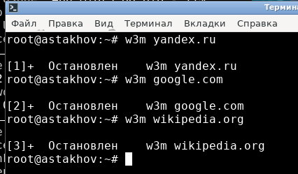

Рисунок 1 - перевод w3m в фоновый режим

**Задание:**

3. Найти процесс, максимально нагружающий процессор.

**Практическая часть:** воспользуемся командой “top”. Как видно, больше всего процессор нагружает conky.

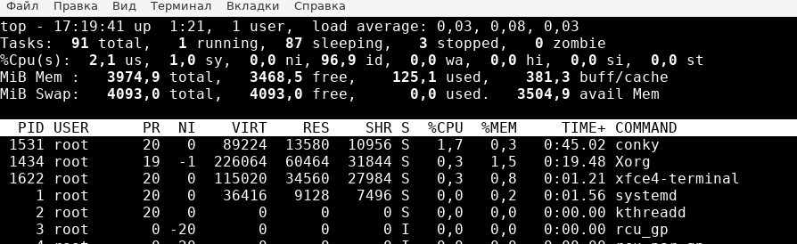

Рисунок 2 - утилита “top”

**Задание:**

4. Вывести список процессов текущего пользователя

5. «Убить» первый процесс браузера в котором открыта 1 страница

**Практическая часть:** для просмотра процессов воспользуемся командой “ps” и убьем процесс с помощью ”kill -9”.

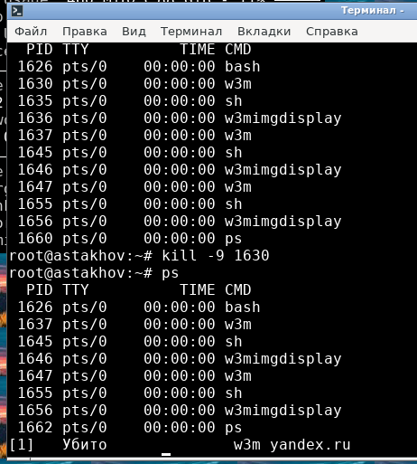

Рисунок 3 - просмотр процессов

**Задание:**

6. Вывести список всех процессов всех пользователей

7. Просмотреть список процессов постранично

**Практическая часть:** Для того чтобы посмотреть список всех процессов постранично введем команду “ps axu | more”

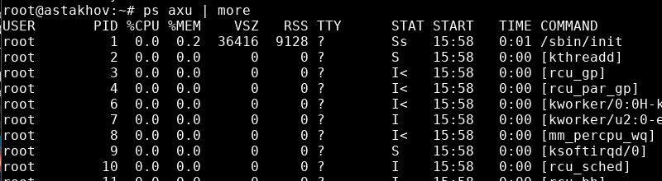

Рисунок 4 - постраничный список всех процессов

**Задание:**

8. Отобрать из вывода команды ps строку, соответствующую процессу «dbus-daemon», определить, где лежит её выполняемый файл и с какими параметрами он запущен.

**Практическая часть:** для поиска информации о процессе “dbus-daemon” воспользуемся командой “ps axu | grep dbus-daemon”



Рисунок 5 - информация о процессе “dbus-daemon”

**Задание:**

9. Записать в файл с именем, содержащим текущее время, строку «-------»и список процессов.

**Практическая часть:** Воспользуемся командой “bash -c ‘echo “- - - - -” && ps’ > $(date +%H:%M%S).txt”.

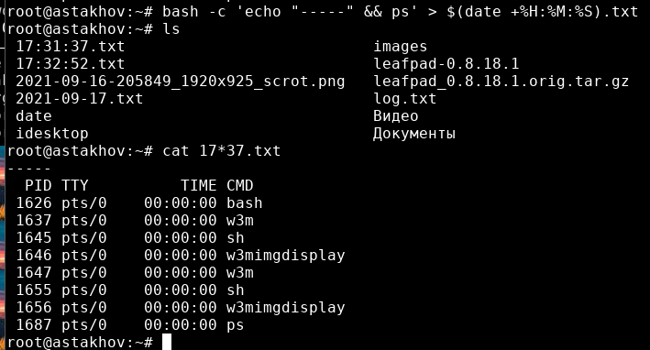

Рисунок 6 - запись списка процессов в файл

**Задание:**

9. Выполнить команду в фоновом режиме с отсрочкой запуска на 1 минуту.

**Практическая часть:** Воспользуемся командной “(sleep 60 && screenfetch)&”.

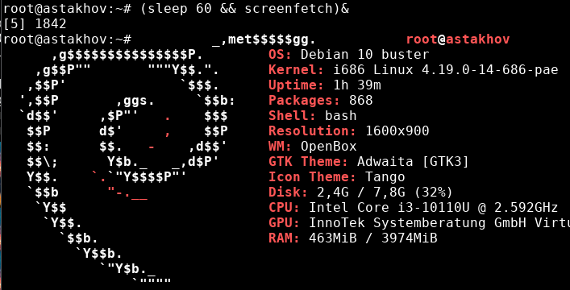

Рисунок 7 - запуск команды с отсрочкой в фоновом режиме

**Задание:**

10. Отобрать из одного из сформированных файлов строки, относящиеся к одному из процессов.

**Практическая часть:** Для выполнения этой задачи воспользуемся командами “cat” и “grep”.

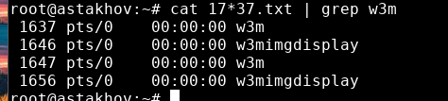

Рисунок 8 - поиск информации о процессе в файле

**Задание:**

11. Вывести результаты работы произвольной команды в один файл, а сообщения об ошибках в другой. Продемонстрировать правильность работы.

**Практическая часть:** Воспользуемся перенаправлением потоков.

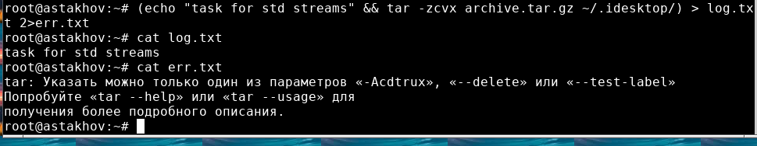

Рисунок 9 - перенаправление потоков

**Задание:**

12. Выполнить произвольную команду с ограничением использования процессорного времени 300 секунд и выводом результатов и сообщений об ошибках в один файл.

**Практическая часть:** воспользуемся командой “ulimit” для ограничения ресурсов.

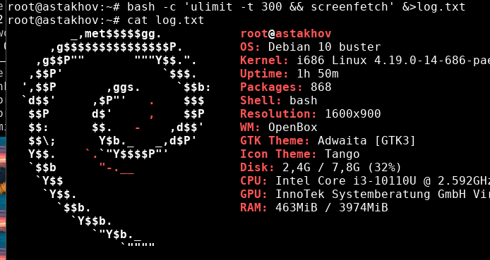

Рисунок 10 - выполнение команды с ограничением ресурсов

**Задание:**

13. Настроить cron на выполнение команды ежедневно в заданное время. Продемонстрировать правильность работы.

**Практическая часть:**

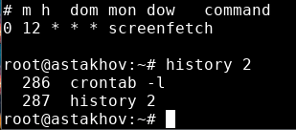

Рисунок 11 - просмотр содержимого crontab

**Вывод:** в ходе данной лабораторной работы были получены базовые навыки работы с процессами и потоками в ОС Debian.